Wykaz urządzeń
Lp. | Lokalizacja | Nazwa urządzenia | Ilość  Kompletów/Szt.
Zadanie nr 1: Doposażenie, modernizacja, placów zabaw na terenie Gminy Bobolice
1 | Przedszkole, ul. Szkolna 1, m. Bobolice | 1.Gra typu ,,kółko i krzyżyk” | 1
 |  | 2. Sklepik | 1
 |  | 3. Bujak na sprężynie | 2
 |  | 4. Piaskownica | 1
 |  | 5. Zestaw zabawowy ze zjeżdżalnią | 1
 |  | 6. Mała tablica informacyjna | 1
 |  | 7. Karuzela tarczowa | 1
2 | Dobrociechy (dz. nr 2/58  obr. Dobrociechy) | - Kładka | 1
3 | Chociwle (dz. nr 77/15;75/1 obr Chociwle) | - Karuzela trójramienna z siedziskami | 1
4 | Gozd (dz. nr 225/4 obr Gozd) | - Zjeżdżalnia | 1
Zadanie nr 2: Rewitalizacja Parku ,, Na Skarpie”
5 | Bobolice ( dz. nr 84, obręb 003) | - Stolik z grą w szachy | 1
 |  | 2. Stolik do gry w chińczyka | 1
 |  | - Ławostół | 3
Numer sprawy: IBP.7021.1.2023.NP
ZAŁĄCZNIK NR 1
Zadanie nr 1: Doposażenie, modernizacja, placów zabaw na terenie Gminy Bobolice Zadanie nr 2: Rewitalizacja Parku ,, Na Skarpie”

Opis przedmiotu zamówienia:
Zamówienie dotyczy dostawy wraz z montażem we wskazanych lokalizacjach na terenie gminy Bobolice urządzeń wyżej wymienionych w tabeli oraz wykonanie bezpiecznego podłoża pod te urządzenia, jeżeli jest wymagane.

- Urządzenia plac zabaw:
Przedszkole Bobolice, ul. Szkolna 1
  - Gra typu ,,kółko i krzyżyk”

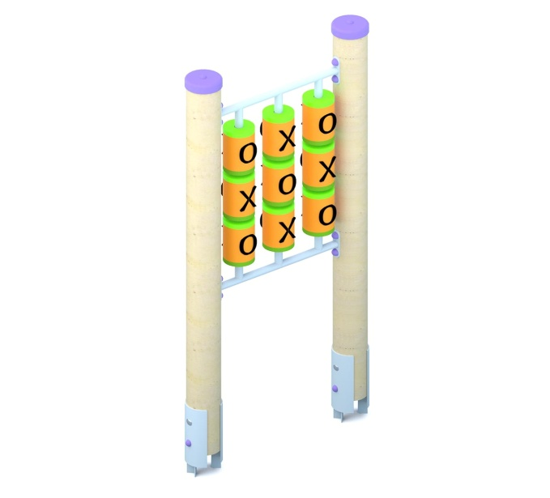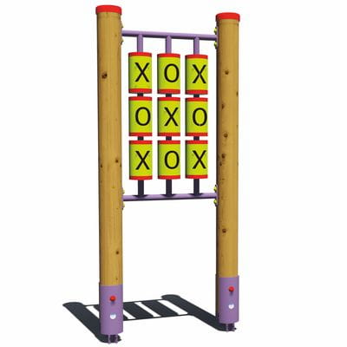
Rysunki przedstawiają przykładowe urządzenia spełniające wymagania Zamawiającego.

Opis materiałów:
- Wykonana z solidnej konstrukcji ze stali nierdzewnej, odporna na warunki atmosferyczne;
- Profil stalowy min. 6 cm x 6 cm;
- Wymiary min. 75 cm x 12 cm;
- Wysokość max. 160 cm;
- Kolorystyka różna np. zielono pomarańczowa, brązowa;
- Elementy mocowane bezpośrednio w betonowych fundamentach;
- Wykończenie pozostałych elementów z polietylenowych płyt HDPE odpornych na działanie warunków atmosferycznych o grubości min. 13 mm;
- Brak ostrych, niebezpiecznych krawędzi;
- Elementy złączne takie jak śruby, nakrętki, podkładki wykonane ze stali nierdzewnej, wandaloodporne zaślepki śrub wykonane z poliamidu formowanego metodą wtryskową;

  - Sklepik
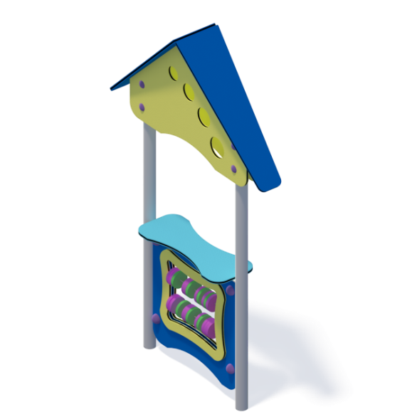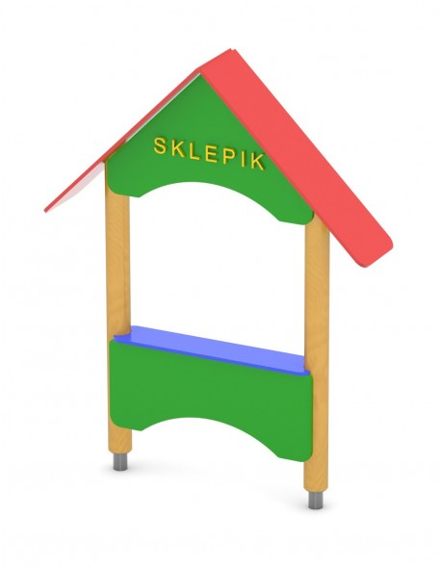
Rysunki przedstawiają przykładowe urządzenia spełniające wymagania Zamawiającego.

Opis materiałów:
- Solidna konstrukcja ze stali nierdzewnej, ocynkowana, malowana farbami proszkowymi, odporna na warunki atmosferyczne;
- Wymiary min. 94 cm x 20 cm;
- Wysokość max. 160 cm;
- Kolorystyka różna np. zielono pomarańczowa, brązowa;
- Montaż na przygotowanych fundamentach;
- Wykończenie pozostałych elementów z polietylenowych płyt HDPE odpornych na działanie warunków atmosferycznych o grubości min. 13 mm;
- Brak ostrych, niebezpiecznych krawędzi;
- Elementy złączne takie jak śruby, nakrętki, podkładki wykonane ze stali nierdzewnej, wandaloodporne zaślepki śrub wykonane z poliamidu formowanego metodą wtryskową;

- Bujak na sprężynie
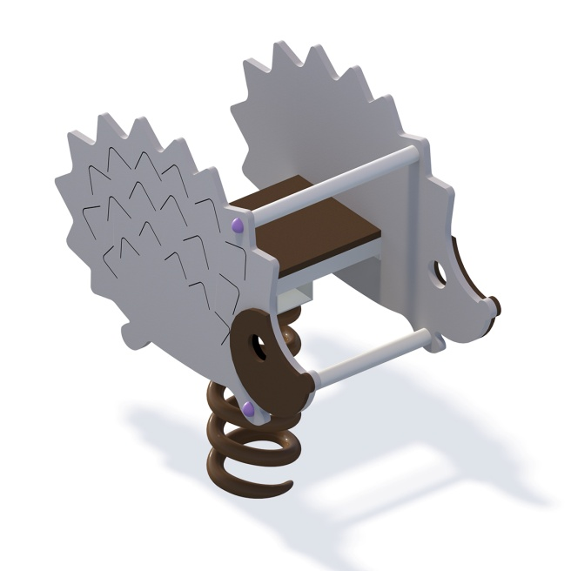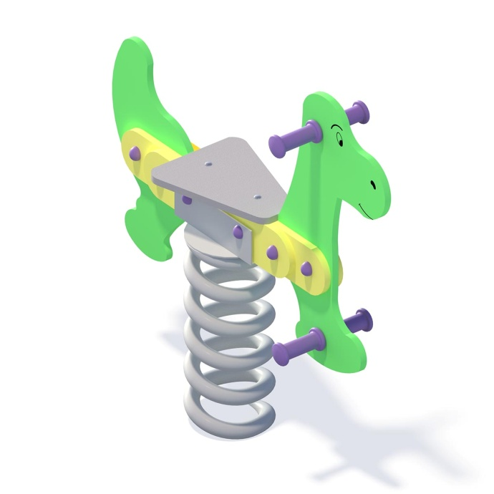
Rysunki przedstawiają przykładowe urządzenia spełniające wymagania Zamawiającego.

Zamówienie dotyczy dwóch sztuk bujaków na sprężynie.
Opis materiałów:
- Solidna konstrukcja ze stali nierdzewnej, ocynkowana, malowana farbami proszkowymi, odporna na warunki atmosferyczne.;
- Wymiary min. 80 cm x 23 cm;
- Wysokość max. 80 cm;
- Kolorystyka różna np. zielono pomarańczowa, brązowa;
- Montaż w gruncie za pomocą prefabrykowanego fundamenty betonowego;
- Wykończenie pozostałych elementów z polietylenowych płyt HDPE odpornych na działanie warunków atmosferycznych o grubości min. 13 mm;
- Brak ostrych, niebezpiecznych krawędzi;
- Elementy złączne takie jak śruby, nakrętki, podkładki wykonane ze stali nierdzewnej, wandaloodporne zaślepki śrub wykonane z poliamidu formowanego metodą wtryskową;

- Piaskownica
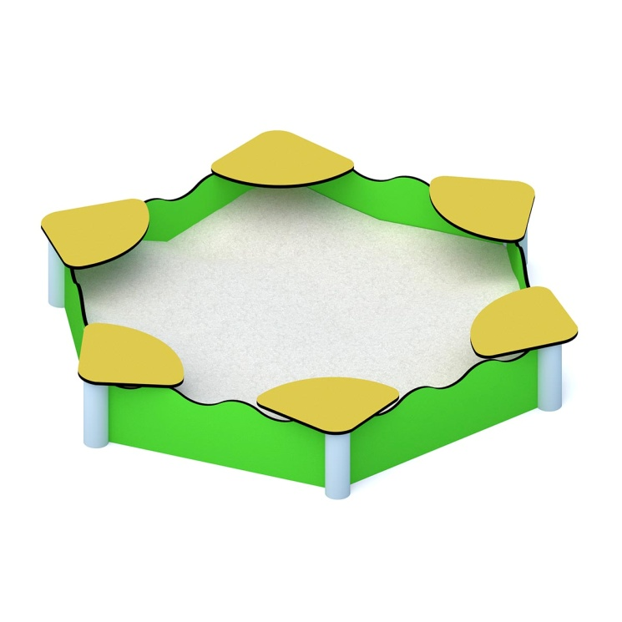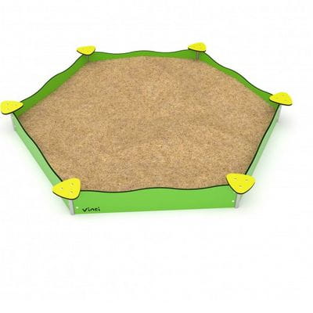
Rysunki przedstawiają przykładowe urządzenia spełniające wymagania Zamawiającego.

Opis materiałów:
- Solidna konstrukcja ze stali ocynkowanej, malowanej farbami proszkowymi, odporna na warunki atmosferyczne.;
- Wymiary min. 229 cm x 260 cm;
- Wysokość max. 30 cm;
- Kolorystyka różna np. zielono pomarańczowa, brązowa;
- Montaż na przygotowanym wcześniej podłożu;
- Wykończenie pozostałych elementów z polietylenowych płyt HDPE odpornych na działanie warunków atmosferycznych o grubości min. 13 mm;
- Brak ostrych, niebezpiecznych krawędzi;
- Elementy złączne takie jak śruby, nakrętki, podkładki wykonane ze stali nierdzewnej, wandaloodporne zaślepki śrub wykonane z poliamidu formowanego metodą wtryskową;

- Zestaw zabawowy ze zjeżdżalnią
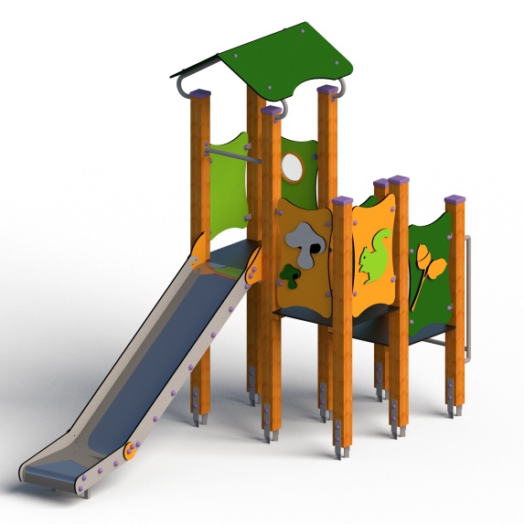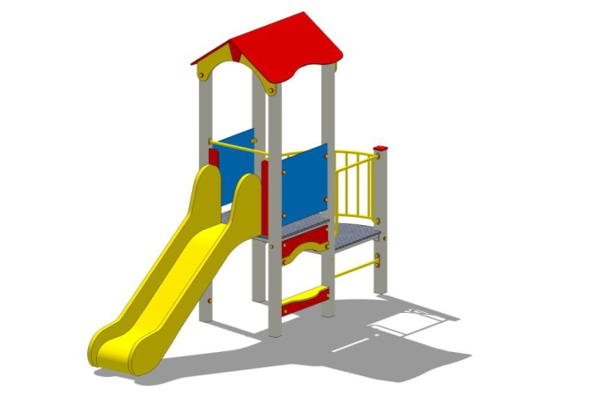
Rysunki przedstawiają przykładowe urządzenia spełniające wymagania Zamawiającego.

Opis materiałów:
- Solidna konstrukcja ze stali nierdzewnej, ocynkowanej, malowanej farbami proszkowymi, odporna na warunki atmosferyczne;
- Wymiary min. 350 cm x 132 cm;
- Wysokość max. 290 cm;
- Kolorystyka różna np. zielono pomarańczowa, brązowa;
- Montaż w gruncie za pomocą prefabrykowanego fundamenty betonowego;
- Wykończenie pozostałych elementów z polietylenowych płyt HDPE odpornych na działanie warunków atmosferycznych, blacha nierdzewna o grubości min. 13 mm;
- Zjeżdżalnia metalowa,
- Brak ostrych, niebezpiecznych krawędzi;
- Elementy złączne takie jak śruby, nakrętki, podkładki wykonane ze stali nierdzewnej, wandaloodporne zaślepki śrub wykonane z poliamidu formowanego metodą wtryskową;

- Mała tablica informacyjna
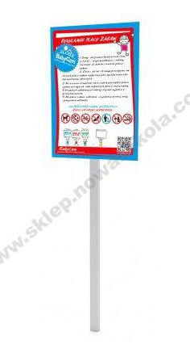
Rysunki przedstawiają przykładowe urządzenia spełniające wymagania Zamawiającego.

Opis materiałów:
- Solidna konstrukcja ze stali nierdzewnej, ocynkowanej, malowanej farbami proszkowymi, odporna na warunki atmosferyczne;
- Wymiary min. 171 cm x 50 cm;
- Wysokość tablicy max. 70 cm;
- Grubość min. 0,04 cm;
- Kolorystyka różna np. zielono pomarańczowa, brązowa;
- Montaż w gruncie za pomocą prefabrykowanego fundamenty betonowego;
- Wykończenie pozostałych elementów z polietylenowych płyt HDPE odpornych na działanie warunków atmosferycznych o grubości min. 13 mm;
- Tablica wykonana z aluminiowej płyty kompozytowej;
- Śruby ze stali nierdzewnej i/lub śruby zakryte plastikowymi kapslami;
- Brak ostrych, niebezpiecznych krawędzi;

- Karuzela tarczowa

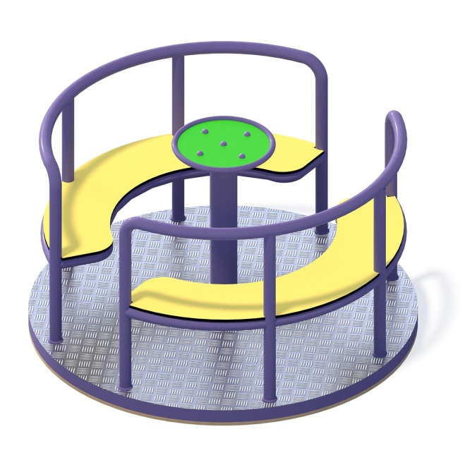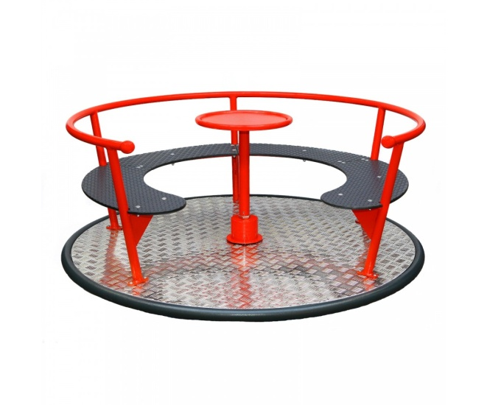
Rysunki przedstawiają przykładowe urządzenia spełniające wymagania Zamawiającego.

Opis materiałów:
- Wykonana z solidnej konstrukcji ze stali nierdzewnej min AISI304, odporna na warunki atmosferyczne;
- Wymiary min. 150 cm x150 cm;
- Wysokość max. 90 cm;
- Kolorystyka różna np. zielono pomarańczowa, brązowa;
- Posiadająca fundament;
- Siedziska oraz pozostałe elementy z polietylenowych płyt HDPE odpornych na działanie warunków atmosferycznych o grubości min. 13 mm;
- Podest z płyty antypoślizgowej, aluminiowej ryflowanej blachy;
- Brak ostrych krawędzi oraz szczelin, które mogłyby umożliwić zakleszczenia: palców, głowy i innych części ciała;
- Elementy złączne takie jak śruby, nakrętki, podkładki wykonane ze stali nierdzewnej, wandaloodporne zaślepki śrub wykonane z poliamidu formowanego metodą wtryskową;

Plac zabaw Dobrociechy
- Kładka
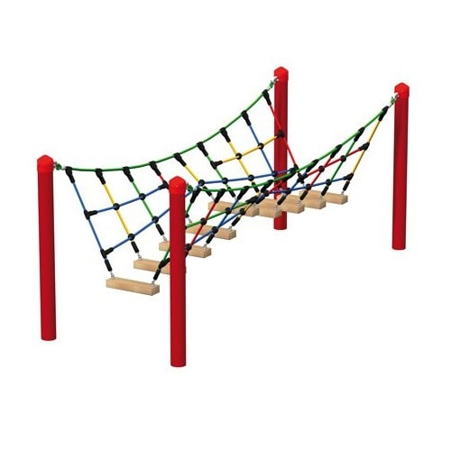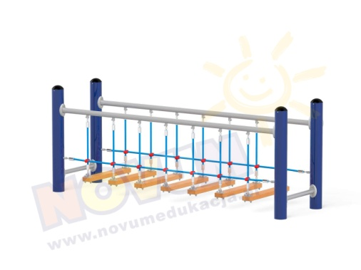
Rysunki przedstawiają przykładowe urządzenia spełniające wymagania Zamawiającego.

Opis materiałów:
- Solidna konstrukcja ze stali nierdzewnej, ocynkowanej, malowanej farbami proszkowymi, odporna na warunki atmosferyczne;
- Min 4 słupy stalowe (min Ø 100 mm), ocynkowane ogniowo, z maskownicami, długość min 200 cm;
- Wymiary min. 310 cm x 110 cm;
- Wysokość max. 130 cm;
- Kolorystyka nawiązująca do kolorystyki urządzeń już istniejących na danym placu zabaw;
- Montaż w gruncie za pomocą prefabrykowanego fundamenty betonowego;
- Minimalna, wymagana ilość betonu: 1,40 m³;
- Wykończenie pozostałych elementów z polietylenowych płyt HDPE odpornych na działanie warunków atmosferycznych o grubości min. 13 mm;
- Liny i siatki typu Herkules (min Ø 16 mm, min 6 linek ze stalowym rdzeniem)
- Brak ostrych, niebezpiecznych krawędzi;
- Elementy złączne takie jak śruby, nakrętki, podkładki wykonane ze stali nierdzewnej, wandaloodporne zaślepki śrub wykonane z poliamidu formowanego metodą wtryskową;

Plac zabaw Chociwle
- Karuzela trójramienna z siedziskami

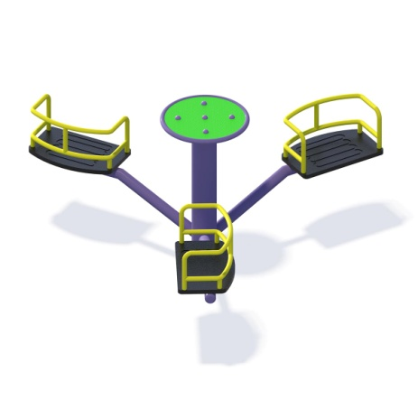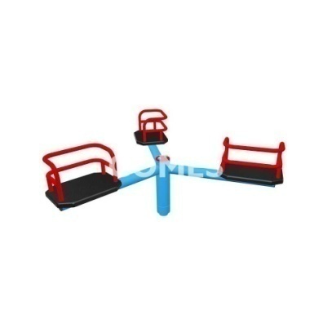
Rysunki przedstawiają przykładowe urządzenia spełniające wymagania Zamawiającego.

Opis materiałów:
- Wykonana z solidnej konstrukcji ze stali nierdzewnej min AISI304, odporna na warunki atmosferyczne;
- Wymiary min. 170 cm x170 cm;
- Wysokość max 80 cm;
- Rury stalowe min ⌀ 108 cm, min ⌀ 60 cm;
- Kolorystyka nawiązująca do kolorystyki urządzeń już istniejących na danym placu zabaw;
- Kotwa mocowana w fundamencie betonowym;
- Siedziska oraz pozostałe elementy z polietylenowych płyt HDPE odpornych na działanie warunków atmosferycznych o grubości min. 13 mm;
- Brak ostrych krawędzi oraz szczelin, które mogłyby umożliwić zakleszczenia: palców, głowy i innych części ciała;
- Elementy złączne takie jak śruby, nakrętki, podkładki wykonane ze stali nierdzewnej, wandaloodporne zaślepki śrub wykonane z poliamidu formowanego metodą wtryskową;

Plac zabaw Gozd

- Zjeżdżalnia
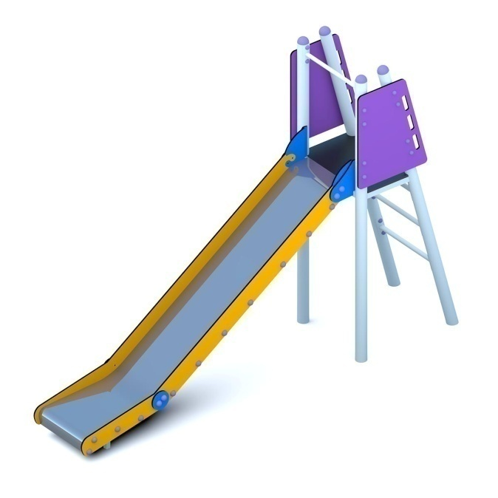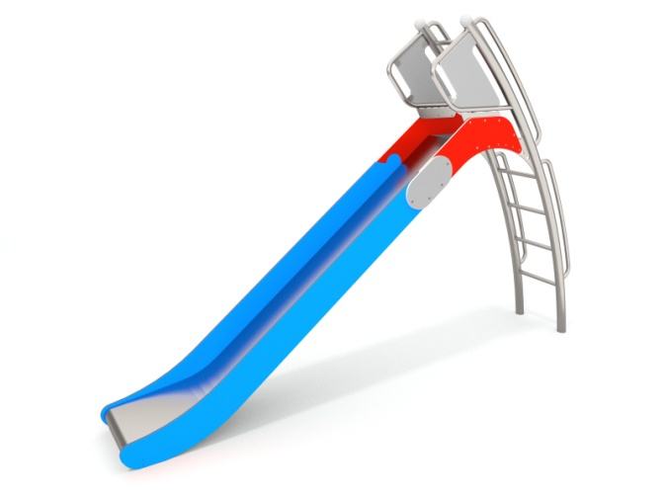
Rysunki przedstawiają przykładowe urządzenia spełniające wymagania Zamawiającego.

Opis materiałów:
- Solidna konstrukcja ze stali nierdzewnej, ocynkowanej, malowanej farbami proszkowymi, odporna na warunki atmosferyczne;
- Wymiary min. 291cm x 70 cm;
- Wysokość min 200 cm; max. 250 cm;
- Kolorystyka nawiązująca do kolorystyki urządzeń już istniejących na danym placu zabaw;
- Zjeżdżalnia metalowa;
- Urządzenie mocowane w fundamencie betonowym;
- Pozostałe elementy z polietylenowych płyt HDPE odpornych na działanie warunków atmosferycznych
o grubości min. 13 mm;
- Brak ostrych krawędzi oraz szczelin, które mogłyby umożliwić zakleszczenia: palców, głowy i innych części ciała;
- Elementy złączne takie jak śruby, nakrętki, podkładki wykonane ze stali nierdzewnej, wandaloodporne zaślepki śrub wykonane z poliamidu formowanego metodą wtryskową;

- Urządzenia Parku Miejskiego ,,Na skarpie’’

- Stolik do gry w szachy
Rysunki przedstawiają przykładowe urządzenia spełniające wymagania Zamawiającego.

Opis materiałów:

- Minimalne wymagania:
- wysokość blatu – min. 75 cm
- długość blatu – min. 84 cm
- szerokość blatu – min. 85 cm
- długość siedzisk – min. 30cm
- szerokość siedzisk – min. 40cm
- wysokość siedzisk – min. 45cm
- min. 1 szt. Stolika z planszą do gry szachy, min. 4 siedziska;
- Materiał wykonania wibrowany beton min. B30, zbrojony drutem $ø$ 8;
- Blat szlifowany i zaimpregnowany lakierem, zabezpieczony przed działaniem czynników atmosferycznych;
- Obrzeża blatu zabezpieczone np. profilem aluminiowym o zaokrąglanych krawędziach;
- Siedziska bez oparcia wykonane z drewnianych listew o grubości min. 4 cm;
- Wszystkie elementy drewniane muszą być zaimpregnowane środkiem przed działaniem czynników atmosferycznych;
- Powierzchnia gładka;
- Kształt i wzór musi być identyczny jak stolika do gry w chińczyka;
- Kolor i wzór do wyboru przez Zamawiającego.

- Stolik do gry w chińczyka
Rysunek przedstawia przykładowe urządzenia spełniające wymagania Zamawiającego.

Opis materiałów:

- Minimalne wymagania:
- wysokość blatu min. 75 cm;
- długość blatu min. 84 cm;
- szerokość blatu min. 85 cm;
- długość siedzisk min. 30cm;
- szerokość siedzisk min. 40cm;
- wysokość siedzisk min. 45cm;
- min. 1 szt. stolika z planszą do gry chińczyka, min. 4 siedziska;
- Materiał wykonania wibrowany beton min. B30, zbrojony drutem $ø$ 8;
- Blat szlifowany i zaimpregnowany lakierem, zabezpieczony przed działaniem czynników atmosferycznych;
- Obrzeża blatu zabezpieczone np. profilem aluminiowym o zaokrąglanych krawędziach;
- Siedziska bez oparcia wykonane z drewnianych listew o grubości min. 4 cm;
- Wszystkie elementy drewniane muszą być zaimpregnowane środkiem przed działaniem czynników atmosferycznych;
- Powierzchnia gładka;
- Kształt i wzór musi być identyczny jak stolika do gry w szachy;
- Kolor i wzór do wyboru przez Zamawiającego.

- Ławostoły
Zamówienie obejmuje 3 komplety ławostołów.
Skład 1 kompletu to 1 szt. stół i min. 3 ławki.

Wariant I
Opis materiałów:
- Ławki wykonanie w technologii istniejących już ławek w parku;
- Ławka długości min. 1.5m, szerokość siedziska min. 40 cm, wysokość siedziska min. 30 cm;
- Wykonanie z kamienia, spoinowanie zaprawą betonową, siedzisko wykonane z drewna zaimpregnowanego preparatem chroniącym przed czynnikami atmosferycznymi;
- Stół – blat wykonany z drewna zaimpregnowanego preparatem chroniącym przed czynnikami atmosferycznymi, stelaż wykonany z kamienia, spoinowanie zaprawa betonowa;
- Stół kwadratowy o boku min. 1,5 m lub okrągły o średnicy min. 1,5 m;
- Kolor i wzór do wybory przez Zamawiającego.

Przykłady spełniające wymagania Zamawiającego

- Pozostałe ogólne wytyczne
Ogólne wymagania dotyczące materiałów
      - Materiały i urządzenia:
Materiały należy zakupić w I gatunku w klasach równoważnych lub wyższych, jakie zakłada opis przedmiotu zamówienia.
  - Materiały i urządzenia powinny posiadać świadectwa jakości, certyfikaty kraju pochodzenia oraz powinny odpowiadać wymogom obiektów użyteczności publicznej (przedszkole, place zabaw, park);
  - Urządzenia muszą posiadać certyfikaty bezpieczeństwa wydane przez Instytut, deklaracje zgodności
z Polską Normą PN-EN 1176;
  - Materiały i urządzenia muszą być fabrycznie nowe, lecz nie mogą być prototypami;
  - Urządzenia powinny być wykonane z trwałych, solidnych i estetycznych materiałów najwyższej jakości,
o nowoczesnym wzornictwie oraz żywych kolorach;
  - Zleceniobiorca zobowiązany jest do uzgodnienia kolorystyki ze Zleceniodawcą;
  - Zleceniobiorca uzgodni ze Zleceniodawcą miejsca montażu poszczególnych urządzeń;
  - Urządzenia muszą zostać posadowione w gruncie, na przygotowanym wcześniej podłożu w sposób zgodny ze sztuką budowlaną;
  - Zleceniobiorca Podłożę pod montaż urządzeń przygotowuje na swój koszt Zleceniobiorca;
  - Gwarancja na urządzenia minimum 24 miesiące.
  - Zleceniobiorca zapewni serwis oryginalnych części w okresie 10 lat od daty zakupu urządzenia.

- Wykonanie robót:

Wykonawca robót jest odpowiedzialny za:
- Jakość ich wykonania zgodnie z obowiązującymi Polskimi Normami, Przepisami Techniczno-Budowlanymi, instrukcjami i Dokumentacją Techniczno Rozruchową producentów;
- Zabezpieczenie terenu budowy w robotach prowadzonych pod ruchem;
- Ochronę środowiska w czasie wykonywania robót;
- Ochronę przeciwpożarową;
- Ochronę własności publicznej i prywatnej;
- Bezpieczeństwo i higienę pracy;
- Ochronę i utrzymanie robót;
- Stosowanie się do prawa i innych przepisów;
- Zleceniobiorca ponosi koszty związane z transportem i ubezpieczeniem przedmiotu umowy do miejsca przeznaczenia, do czasu dokonania ostatecznego odbioru całości przedmiotu umowy przez Zleceniodawcę;

- Zamawiający wymaga wystawienia faktury na każde zadanie osobno.

Zlecenie przyjęto w dniu ……………………….…………………………………………
Data i podpis

